A Szenes-legelő
HUDD20050

Natura 2000 terület

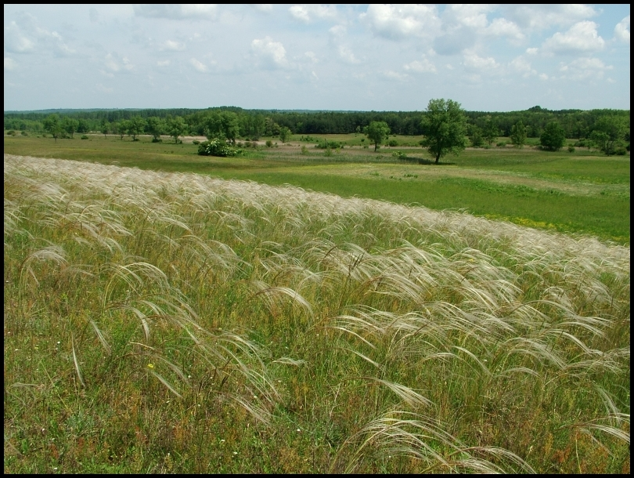
fenntartási terve

2018

Tartalomjegyzék
1. A terület azonosító adatai 3
1.1. Név 3
1.2. Azonosító kód 3
1.3. Kiterjedés 3
1.4. A kijelölés alapjául szolgáló fajok és élőhelyek 3
1.4.1. Kijelölés alapjául szolgáló jelölő élőhelyek 3
1.4.2. Kijelölés alapjául szolgáló jelölő fajok 3
1.5. Érintett települések 4
1.6. Egyéb védettségi kategóriák 4
1.7. Tervezési és egyéb előírások 5
1.7.1. Elfogadott érvényes természetvédelmi kezelési terv az érintett védett természeti területre 5
1.7.2. Településrendezési eszközök 5
1.7.3. Körzeti erdőtervek 5
1.7.4. Tájegységi vadgazdálkodási tervek 5
1.7.5. Halgazdálkodási üzemtervek 5
1.7.6. Vízgyűjtő gazdálkodási terv 5
1.7.7. Világörökségi kezelési terv vagy tervezet 6
1.7.8. Egyéb tervek 6
2. Veszélyeztető tényezők 7
3. Kezelési feladatok meghatározása 8
3.1. Természetvédelmi célkitűzés, a terület rendeltetése 8
3.2. Kezelési javaslatok 8
3.2.1. Élőhelyek kezelése 11
KE1 – Száraz gyepek és cserjések 11
KE2 – Üde gyepek 13
KE3 – Természetközeli erdők, ligeterdők és erdősítések 15
KE4 – Vizes élőhelyek 18
KE5 – Idegenhonos faültetvények 20
KE6 – Egyebek 22
Vadgazdálkodás 23
Vízgazdálkodás 23
3.2.2. Élőhely-rekonstrukció és élőhelyfejlesztés 23
3.2.3. Fajvédelmi intézkedések 24
3.2.4. Kutatás, monitorozás 24
3.3. A kezelési javaslatok megvalósításának lehetséges eszközei a jogszabályok és a tulajdonviszonyok függvényében 24
4. Mellékletek 28

1. A terület azonosító adatai

1.1. Név
Szenes-legelő kiemelt jelentőségű természetmegőrzési terület (kjTT)

1.2. Azonosító kód
HUDD20050

1.3. Kiterjedés
380,07 ha

1.4. A kijelölés alapjául szolgáló fajok és élőhelyek
A jelölő élőhelyek és állatfajok felsorolásánál a Natura 2000 terület adatlapjának 2018. május 25-ével frissített változatait vettük alapul.

1.4.1. Kijelölés alapjául szolgáló jelölő élőhelyek

Élőhely kód | Név | Reprezentativitás  (A-C)
6260* | Pannon homoki gyepek | C
6440 | Folyóvölgyek cnidion dubii társuláshoz tartozó mocsárrétjei (ártéri mocsárrétek) | C
91F0 | Nagy folyókat kísérő keményfás ligeterdők Quercus robur, Ulmus laevis és Ulmus minor, Fraxinus excelsior vagy Fraxinus angustifolia fajokkal (Ulmenion minoris) | C

* Kiemelt jelentőségű

1.4.2. Kijelölés alapjául szolgáló jelölő fajok

Fajkód | Faj | Tudományos név | Populációs érték
4098 | Homoki nőszirom | Iris humiluis ssp. arenaria | C
1220 | Nagy tűzlepke | Lycaena dispar | C
1335 | Ürge | Spermophilus citellus | C

1.5. Érintett települések
A tervezési terület által érintett helyrajzi számok listáját az európai közösségi jelentőségű természetvédelmi rendeltetésű területekkel érintett földrészletekről szóló 14/2010. (V. 11.) KvVM rendeletet (a továbbiakban: KvVM rendelet) tartalmazza. A Natura 2000 területek által érintett helyrajzi számokat és így a Natura 2000 jogi státuszt is a KvVM rendelet rögzíti, térképi megjelenítéssel is. A jogi jelleg a megosztással keletkező utód helyrajzi számokra is kiterjed.

A tervezési terület érintett települései

Megye | Település | Érintett terület (ha) | Területi érintettség (%)
Tolna megye | Nagydorog | 203,6 | 53,57
Tolna megye | Bikács | 176,47 | 46,43

A tervezési terület helyrajzi számai

Település | Helyrajzi számok
Nagydorog | 011/3b, 016/a, 016/b, 016/c, 016/d, 016/f, 016/g, 016/h, 016/j, 016/l, 016/m, 016/n, 016/p, 016/r, 016/s, 016/t, 017/1a, 017/1b, 017/1c, 018, 019/3, 019/4a, 019/4b, 019/4c, 019/4d, 019/4f, 030,
Bikács | 011/a, 011/b, 011/d, 012, 013/a, 013/b, 014, 015/1, 015/2, 015/3, 016, 017/4a, 017/4b, 017/4c, 025/a, 025/b, 026, 027/5a, 027/5b, 027/5f, 029, 030, 036/1a, 036/2, 037, 041,

1.6. Egyéb védettségi kategóriák

Egyéb érintett (átfedő) Natura 2000 terület:
- A tervezési területen nincs átfedő, illetve érintett egyéb Natura 2000 terület.

Országos jelentőségű védett természeti terület:
- A tervezési területet majdnem teljes egészében a 11/1999. (X.29) Köm. rendelettel 7546,5 ha-on létrehozott Dél-Mezőföld Tájvédelmi Körzet területén található, Nagydorogon 203,5 ha-on és Bikácson 176,47 ha-on fednek át.

Ex lege védett területek:
- A tervezési területet nem található, illetve nem érinti ex lege védett terület.

Helyi jelentőségű védett terület:
- A tervezési területen nem található, illetve nem érinti helyi jelentőségű védett terület.

Országos ökológiai hálózat:
- A tervezéssel érintett terület teljes területe az Országos Ökológiai Hálózat magterületének része – 2003. évi XXVI. törvény az Országos Területrendezési Tervről.

Nemzetközi jelentőségű területek:
- A tervezési területen nincs átfedő, illetve érintett nemzetközi jelentőségű terület.

1.7. Tervezési és egyéb előírások

1.7.1. Elfogadott érvényes természetvédelmi kezelési terv az érintett védett természeti területre

A tervezési területre nem készült érvényes elfogadott természetvédelmi kezelési terv.

1.7.2. Településrendezési eszközök

- Országos Területrendezési Terv – 2003. évi XXVI. törvény
- Tolna Megye Területrendezési Terv – Tolna Megye Közgyűlése 4/2012. (II. 17.) módosított 1/2005.(II.21.) számú rendelete
- Nagydorog – Nagydorog Nagyközség Képviselőtestületének 5/2006. (III. 21.) KT. számú rendelete Nagydorog helyi építési szabályzatáról. Egységes szerkezetben a módosítására megalkotott 17/2008. (XI. 18.) ÖR. rendelettel, 13/2009. (V. 28.) ÖR. rendelettel, 22/2009. (X.1.) ÖR. Rendelettel, valamint 14/2010. (XI.18.) önkormányzati rendelettel.
- Bikács – Bikács: 54/2006. számú határozattal elfogadott településszerkezeti terv, 5/2006. számú rendelettel elfogadott Helyi Építési Szabályzat és szabályozási terv.

1.7.3. Körzeti erdőtervek

- Nagydorogi erdőtervezési körzet az erdőről és az erdő védelméről szóló 1996. évi LIV. törvény, valamint annak végrehajtási rendeletei alapján a Baranya Megyei Kormányhivatal Erdészeti Igazgatósága által kiadott, körzeti erdőterv jóváhagyási száma: 41236/46/2009, mely 2018. 12. 31-ig érvényes.

1.7.4. Tájegységi vadgazdálkodási tervek
A tervezési terület a (409) Gemenci Vadgazdálkodási Tájegységébe tartozik melyre az agrárminiszter 10/2018. (VII. 3.) AM rendelet vadgazdálkodási terve vonatkozik.
A tervezési terület vadgazdálkodója:

- Nagydorogi Földtulajdonosok Vadásztársaság – kódja: 452050

1.7.5. Halgazdálkodási üzemtervek
A tervezési területen halgazdálkodási vízterület nem található.

1.7.6. Vízgyűjtő gazdálkodási terv
A tervezési területre a Víz Keretirányelv Hazai Megvalósítása körében, a Vízgyűjtő-gazdálkodási Terv, 1-4-3 Sió gazdálkodási alegység terve vonatkozik. Közreadja a Vízügyi és Környezetvédelmi Központi Igazgatóság, Közép-Dunántúli Környezetvédelmi és Vízügyi Igazgatóság, 2009.

1.7.7. Világörökségi kezelési terv vagy tervezet
A tervezési területre nem készült világörökségi terv, vagy tervezet.

1.7.8. Egyéb tervek
Egyéb terv nem ismert.

2. Veszélyeztető tényezők

Kód | Veszélyeztető tényező neve | Jelentősége  H: magas;  M: közepes;  L: kis jelentőségű | Hatás A: aktuális  P: potenciális  K: külső B: belső | Érintett terület nagysága % | Jelölő fajra vagy élőhelyre gyakorolt hatás
A09 | intenzív legeltetés | M | A, B | 15 | 6260 – A juhval történő túllegeltetés a homoki gyepek fajösszetételének degradálódását, gyomosodását okozza.
A21 | Növényvédő szerek használata a mezőgazdaságban | H | A, P, K | 80 | 6260 – Szélterületek szántóterületeiről történő bemosódás, sodródás közvetlen (növényre, rovarra) és közvetett (talaj pH változás) káros hatása.
B03 | Erdőfelújítás idegenhonos, vagy tájidegen fajokkal vagy azok betelepítése (beleértve az új fajokat és GMO-kat) | M | A, B | 20 | 6260 – Jellemzően a fehér akáccal történő felújítások következtében csökken a fajösszetétel, a természetesség.  Emlős, madár és rovarviláguk szegényes, táplálkozó területként sem ideálisak. Allelopátia miatt az őshonos lágyszárúak és cserjék eltűnnek.
F09 | Háztartási/rekreációs létesítményi hulladék/szemét elhelyezése és kezelése | L | A, P, B | 5 | 6260 – Egyelőre csak pontszerűen  jelentkező tényező, mely területfoglalása az adott helyen  élőhelyet foglal el, kiszorítva onnan a növényzetet.
G08 | Vadállomány kezelése | H | A, K, B | 60 | 6260, 6440 – A vaddisznó és az őz túltartott állománya felszínbolygatásával, rágásával jelentős károkat okoznak.
I01, I02, I03 | Az Unió számára veszélyt jelentő idegenhonos inváziós fajok.  Egyéb idegenhonos inváziós.  Egyéb idegenhonos fajok (nem inváziósok) | H | A, K, B | 60 | 6260, 6440, 91F0 – Őshonos élőhely típusok természetességét jelentősen csökkentik. Legjellemzőbb terjedő fajok: akác, bálványfa, zöld juhar, selyemkóró, aranyvessző fajok.
I04 | Problémát jelentő őshonos növény- és állatfajok | H | A, B | 70 | 6260, – Elsősorban a galagonya terjedése jelölő élőhely csökkenést okoz.

3. Kezelési feladatok meghatározása

3.1. Természetvédelmi célkitűzés, a terület rendeltetése

Általános célkitűzések:

A tervezési terület természetvédelmi célkitűzése az azon található, a kijelölés alapjául szolgáló közösségi jelentőségű fajok és élőhely típusok kedvező természetvédelmi helyzetének megőrzése, fenntartása, helyreállítása. A Natura 2000 területek lehatárolásának alapjául szolgáló természeti állapot, illetve a fenntartó gazdálkodás feltételeinek biztosítása. A jelölő értékek mellett a terv elsősorban a nyílt és zárt homoki gyepek ritka, Magyarországon védett és fokozottan védett fajai érdekében fogalmaz meg javaslatokat.

Ezzel összefüggésben prioritás a degradálódott élőhelyek állapotának helyreállítása, javítása is. A terület rendeltetésszerű tájhasználata, a gyepterületek gyepként való művelése, megfelelően ütemezett kaszálásos, illetve legeltetéses hasznosítása. Az extenzív, hagyományos tájhasználat hozadéka, a területen előforduló jelölő, illetve védett növény és állatfajok életfeltételeinek javulása.

Hosszú távú cél, a természetvédelmi célkitűzésekkel összehangolt működés, gyep- és erdőgazdálkodás. Ezek minél szélesebb körben történő bemutathatósága, kihasználva az ebben rejlő oktatási, ill. turisztikai, és munkalehetőségeket, mindezzel növelve a térség hozzáadott értékét.

Részletes célkitűzések:

- Az unikális 6260* Pannon homoki gyepek állapotának javítása, a legeltetés fenntartása, a galagonya, és a bálványfa drasztikus visszaszorításával.
- A nedves 6440 mocsárrétek, kaszálórétek állapotának javítása, természetes életközösségéhez alkalmazkodó extenzív kaszálással, vízháztartásának fenntartásával, javításával.
- A jelölő homoki nőszirom életfeltételeinek javítása, melynek alapvető feltétele a homoki gyepek megőrzése.
- A természetközeli állapotú erdőkben és a jelölő 91F0 keményfás ligeterdőkben a folyamatos erdőborítás fenntartása, a holt faanyag védelme a hozzájuk kötődő életközösségek védelme érdekében. A hazai fafajú felújítások előtérbe helyezése.
- Az erősen degradálódó szegélytársulások természetességének javítása megfelelő kezeléssel, kaszálással, inváziós fás és lágyszárú fajok (gyalogakác, zöld juhar, selyemkóró, aranyvessző) visszaszorításával.

3.2. Kezelési javaslatok

A tervezési terület kezelési javaslatai a jelölő élőhelyek és fajok ökológiai igényei mellett, a jelenleg folytatott gyep és erdőgazdálkodás, illetve vadgazdálkodás kiemelt figyelembevételével lettek összeállítva. A gyepek esetében a gyepként való megőrzés. Az erdők esetében a javasolt kezelések hosszú távon az idegenhonos erdőállományok átalakítását tűzik ki célul, őshonos, a termőhelynek megfelelő erdőállományokra. Nem fogalmaztunk meg különleges vagy átalakító kezelést kötelezően. Ezt a folyamatot lehetne elősegíteni a gazdaságilag is jobban ösztönző támogatási rendszerekkel.

A kezelési javaslatok gazdálkodáshoz nem köthető, és gazdálkodáshoz köthető részekre lettek osztva.

Gazdálkodáshoz nem köthető kezelési előírások

Területrendezés, építésügy

Követni kell a megyei és helyi rendezési tervek és építési szabályzatok előírásait. A tervezési területen új, állandó épület csak a természetvédelmi célokkal összeegyeztethető módon létesíthető, kizárólag olyan helyszínen, ahol a jelölő fajok és élőhelyeket és egyéb védett természeti értéket nem veszélyeztet.

Ipar és kereskedelem, infrastruktúra

A tervezési területen ipari létesítmény nem található. A gépjárművel történő közlekedésre a meglévő földutak elegendők, használhatók. Burkolt, vagy stabilizált út létesítése, vagy a régi földutak átalakítása nem javasolt.

Turizmus

A tervezési terület kulturált, természetkímélő megismerése jelenleg is biztosított, állattartó telep működik, őshonos állatok bemutatásával, tájékoztató táblák, tanösvény található a területen, így nincs szándék további nagy volumenű turisztikai fejlesztésekre.

Fontosabb előírások:

- Közlekedés céljából csak a meglevő úthálózat használható.
- Technikai sport (terepmotorozás, quadozás, stb.) nem végezhető.
- Szemetet a területen hagyni tilos.
- Bármilyen növény vagy állat gyűjtése, leszedése a védett területen csakis kutatási céllal, kutatási tervvel, érvényes természetvédelmi engedéllyel lehetséges.

Bányászat

Homok, föld kitermelése tilos. A tervezési területen a fenntartási terv nem javasolja a gazdasági célú bányászati kitermelést.

Gazdálkodáshoz köthető kezelési javaslatok

A tervezési területre javasolt intézkedések a fenntartási tervben Kezelési Egységekre (KE) lettek meghatározva. A kezelési egység a tervezési területen belül azon élőhelyfoltok összessége, amelyek egységes kezelése indokolt, illetve amelyeknél a célok eléréséhez a földhasználati előírások nem különülnek el.

A lehatárolás és a javaslatok megfogalmazása elsősorban a terület legfőbb közösségi élőhelyeit és hozzájuk kötődő jelölő és védett növény és állatfajok ökológiai igényeit veszi figyelembe, törekedve a tájhasználatra jellemző, egyszerűen kivitelezhető megoldásokra.

A kezelési javaslatok az élőhelyek ökológiai igényeihez igazodnak, figyelembe véve a mezőgazdasági (gyep, szántó), az erdő-, a vad- és a vízgazdálkodási földhasználatok kötelező előírásait, valamint a természetvédelmi törvény vonatkoztatható szabályozását is. A kezelési javaslatoknál prioritást élveztek a gyepgazdálkodás extenzív formái, valamint az erdők esetében a nem tarvágásos fahasználatok a természetes és természetközeli állapotú erdőrészletekben. A megfelelő gazdálkodási formák segítségével cél az özön gyom-, és fafajok visszaszorítása, és így a természetközeli gyep és erdőállapot visszaállítása.

A 275/2004. (X. 8.) Korm. rendelet 4.§ 5. pontja alapján „(5) A fenntartási terv a Natura 2000 terület kezelésére vonatkozó javaslatokat, valamint ezek megvalósításának lehetséges eszközeit tartalmazza, és jogszabály eltérő rendelkezése hiányában kötelező földhasználati szabályokat nem állapít meg.”
Az itt megfogalmazott kezelési javaslatok célja, hogy a kezelési egységekben előforduló közösségi jelentőségű értékek, a jelenlegi gazdálkodási gyakorlat és adottságok alapján javaslatot tegyenek a gazdálkodás kívánatos módjára, megadják, hogy a jelölő értékek megőrzéséhez milyen kezelési előírás-javaslatok alkalmazása szükséges. A már más jogszabály vagy hatósági eszköz alapján létező előírások esetében azok kötelező jellegét értelemszerűen az azt megalapozó jogszabály, vagy hatósági eszköz támasztja alá, jelen fenntartási terv ezekre az előírásokra csak utalást tesz. A tervkészítés időpontjában jogszabály alapján kötelezően betartandó előírásokon túli, a célokhoz illeszkedő, kívánatos kezelést megfogalmazó előírás-javaslatok iránymutatásként szolgálnak.

A kezelési egységenként felsorolt kezelési előírássorok összeállításához a 2009-2010-es Átmeneti Támogatás pályázat keretében kidolgozott, és azóta a Vidékfejlesztési Minisztérium által kiegészített és javított földhasználati előírássort vettük alapul. A kezelési javaslatok a hatályos 269/2007. (X.18.) Korm. rendeletben foglaltakon alapulnak, de az érvényes agrár-környezetgazdálkodási célprogramok előírásait is figyelembe veszik.

Fentiek alapján 6 kezelési egység lett kialakítva, 5-re részletes előírás csomag készült, egyre az egyebekre (utak, tanyák), csak általános előírások lettek megállapítva. A kezelési egység utal az érintett terület élőhely típusára, tartalmazza a kezelési, fenntartási javaslatokat, azok indoklását, továbbá ha van olyan, akkor a kezelési egységre vonatkozó fejlesztési és rekonstrukciós javaslatokat, esetleges fajvédelmi, kutatási és monitoring lehetőségeket.

A tervezési egység kezelési egységei

Kód | Kezelési egység | Élőhely  Natura 2000 kód | Élőhely  Á-NÉR kód
KE1 | Száraz gyepek és cserjések | 6260 | H5b, G1, P2b, OC
KE2 | Üde kaszálók, mocsárrétek és cserjések | 6440 | D34, OB
KE3 | Természetközeli erdők, ligeterdők és erdősítések | 91F0 | J6, P1, P3, RA, RB, RC
KE4 | Vizes területek |  | B1a, B4, D1, P2a, U8
KE5 | Idegenhonos faültetvények |  | S1, S2, S4, S6, S7
KE6 | Egyebek |  | U4, U11

3.2.1. Élőhelyek kezelése

KE1 – Száraz gyepek és cserjések

a.) Kezelési egység kódja: KE1
b.) Kezelési egység meghatározása: A tervezés terület uralkodó élőhelye, helyenként még kisebb nyílt, szélsőségesen száraz foltokkal, különböző kiterjedésű cserjésekkel.

c.) Kezelési egység megfeleltetése/Érintettség vizsgálata:

ÁNÉR élőhelyek:
- Nyílt homokpusztagyep: G1,
- Homoki sztyepprét és változatai: H5b, H5bxP2b, H5bxS4, H5bxS6, H5bxS7,
- Galagonyás száraz és félszáraz cserjések és változatai: P2b, P2bxOC, P2bxS4, P2bxS6, P2bxB4,
- Jellegtelen száraz-félszáraz gyepek: OC,

Natura 2000-es jelölő fajok és élőhelyek:
- *6260 Síksági pannon homoki gyepek
Iris humilis spp. arenaria
Spermophilus citellus
Mustela eversmannii

d.) Gazdálkodáshoz köthető általános kezelési javaslatok:
- A tervezési terület száraz gyepein a gazdálkodás célja a homoki élőhely életközösségének hosszútávú fennmaradásának biztosítása. Ennek érdekében el kell kerülni az olyan technológiákat, amelyek a természetes növényzet, a termőréteg, a vízháztartás megváltoztatását, károsítását okozzák.
- Legeltetés birkával történhet. Az állatlétszám egyeztetése az illetékes nemzeti park igazgatósággal és legeltetési terv készítése évenként, az időjárás függvényében szükséges.
- Cserjeirtás a gyep kímélése mellett lehetséges. A cserjék visszaszorításakor, nem lehet cél az összes cserje eltávolítása, az idős, őshonos egyedeket óvni kell.
- Égetés csak az illetékes nemzeti park igazgatósággal előzetesen egyeztetve és legfeljebb 1000 m² területen lehetséges.
- Az inváziós fafajok (Ailanthus, Robinia, Elaeagnus) irtása szükséges.
- Ügyelni kell a csapadékos időszakban a gépi munkavégzésre és a legeltetés intenzitására. Felázott talajon ezeket fel kell függeszteni.
- A szántóval érintkező gyepeknél a szegélyeken a bokrok kímélendők, a gyomosodás, az elszántás, és a bemosódás elkerülésének érdekében.

e.) Gazdálkodáshoz köthető, kezelési egységre vonatkozó konkrét kezelési előírás-javaslatok:

Kötelezően betartandó előírások:

- A Természet védelméről szóló 1996. évi LIII. törvény vonatkozó szabályozás.
- A hatályos jogszabályok értelmében a tervezési terület valamennyi gyep hasznosítású területeire a 269/2007. (X.18.) Korm. rendeletben meghatározott földhasználati szabályok vonatkoznak.

Javasolt előírások:

Kód | Javaslat | Megjegyzés
GY01 | Felülvetés nem megengedett.
GY02 | Vegyszeres gyomirtás nem megengedett.
GY09 | Fogasolás nem megengedett.
GY13 | Kiszántás nem megengedett.
GY15 | Tűzpászták létesítése nem megengedett.
GY22 | Legeltetéssel és/vagy kaszálással történő hasznosítás.
GY24 | A gyepek természetvédelmi szempontú égetéshez engedély csak a működési terület szerinti nemzeti park igazgatóság hozzájárulása alapján kérhető.
GY26 | Inváziós fás szárúak mechanikus irtása. | A fehér akác esetében a szoliter idős élő egyedek megtarthatók
GY28 | A gyepek cserjésedését meg kell akadályozni, azonban a szórtan jelentkező őshonos cserjék megőrzésére.
GY30 | A természetes gyepekben az őshonos, méretes fák (30 cm törzsátmérő felett) és a vadgyümölcsök (törzsátmérő megjelölése nélkül) megőrzése.
GY31 | A cserjeirtás megkezdésének időpontját legalább 5 nappal korábban írásban a működési terület szerinti nemzeti park igazgatóságnak szükséges bejelenteni, valamint a meghagyásra szánt cserjéket, cserjefoltokat a működési terület szerinti nemzeti park igazgatósággal egyeztetni.
GY32 | A működési terület szerinti nemzeti park igazgatóság általi kijelölésüket követően a fajgazdag, vagy védett fajokat tartalmazó cserjés foltok meghagyása.
GY68 | Legeltethető állatfaj: juh.
GY92 | A gyepterület kaszálása, szárzúzása esetén minimum 10 cm-es fűtarló biztosítása.
GY108 | Erősen fertőzött foltok sokkoló kaszálással történő kezelése évente legalább háromszor. | Cél az inváziós lágyszárúak (selyemkóró, betyárkóró) visszaszorítása
GY109 | A lekaszált inváziós növények eltávolítása a területről a kaszálást követő 30 napon belül.
GY116 | A területen trágyadepónia, széna és szalmakazal nem helyezhetők el. | Kivétel állattartó telep 50 m-es körzetében.

f.) Élőhelyfejlesztési és rekonstrukciós javaslatok
Helyenként fokozatos, egyszerre kisebb erélyű cserjeirtás szükséges, melyeket utána, folyamatos monitorozás alatt, extenzív legeltetés alá javasolt vonni.

g.) Kezelési javaslatok indoklása
A javasolt kezelések a jelenlegi szukcessziós folyamatoknak szabnak gátat, így elősegítik a homokgyepek hosszú távú fennmaradását. A legkedvezőbb beavatkozás a cserjék fokozatos, több évre (5-10 évre) elhúzott (első ütemben kb. 30-50%-os) visszaszorítása. Az egyszerre nagyobb mértékű beavatkozás nem javasolt. A nagy kiterjedésű, intenzív cserjeirtás erős sarjadást okozhat. A hatékonyság növelése érdekében a cserjék tuskóinak vegyszeres kezelése is elfogadható a sarjadás csökkentése érdekében.
A gyepek extenzív, időszakos legeltetése alapvető fontosságú. A legeltetés elmaradása avarfelhalmozódáshoz, becserjésedéséhez, majd számos védett karakter növény faj, mint pl. a védett jelölő homoki nőszirom (Iris humilis), vagy a fekete kökörcsin (Pulsatilla pratensis) magvainak kicsírázásának sorozatos elmaradásához, majd a fajok kipusztulásához vezet. A legeltetés intenzitásának megállapítása minden esetben csak az adott év csapadékviszonyai, a fűnövedék és a rendelkezésre álló lábasjószág faj ismeretében lehetséges. Az állattartás ezeken a helyeken az élőhelyek kezeléséről kell hogy szóljon, és nem állandó, nagyobb létszámú állattartásról.

KE2 – Üde gyepek

a.) Kezelési egység kódja: KE2
b.) Kezelési egység meghatározása: A tervezési terület Bikács-Györkönyi árok mentén ligeterdő foltokkal tarkított mélyebb fekvésű gyepei.

c.) Kezelési egység megfeleltetése/Érintettség vizsgálata:

ÁNÉR élőhelyek:
- Mocsárrét: D34,
- Jellegtelen üde gyepek: OB,

Natura 2000-es jelölő fajok és élőhelyek:
- 6440 Folyóvölgyek cnidion dubii társuláshoz tartozó mocsárrétjei (ártéri mocsárrétek)

d.) Gazdálkodáshoz köthető általános kezelési javaslatok:
- A tervezési terület üde gyepein a gazdálkodás célja a magas füvű gyepek életközösségeinek hosszútávú fennmaradásának biztosítása. Ennek érdekében el kell kerülni az olyan technológiákat, amelyek a természetes növényzet, a termőréteg, a vízháztartás megváltoztatását, károsítását okozzák.
- Legeltetés szarvasmarhával, kizárólag időszakosan, extenzív, áthajtó jelleggel történhet. Az állatlétszám egyeztetése az illetékes nemzeti park igazgatósággal, és legeltetési terv készítése évenként, az időjárás függvényében szükséges.
- Cserjeirtás a gyep kímélése mellett lehetséges. A cserjék visszaszorításakor, nem lehet cél az összes cserje eltávolítása, az idős, őshonos egyedeket óvni kell
- Égetés tilos.
- Az inváziós fafajok (Ailanthus, Robinia, Elaeagnus) irtása szükséges.
- Ügyelni kell a csapadékos időszakban a gépi munkavégzésre és a legeltetés intenzitására. Felázott talajon ezeket fel kell függeszteni.
- A szántóval érintkező gyepeknél a szegélyeken a bokrok kímélendők, a gyomosodás, az elszántás, és a bemosódás elkerülésének érdekében.
- Az éves kaszálási időket az esetleges haris költéséhez igazítani kell.
- A védett növényekben gazdag részeknél minden évben kíméleti területet kell kijelölni, lehetőleg évenként eltérő helyeken és mértékben. Ezeket a részeket is be kell vonni az őszi tisztító kaszálásokba.

e.) Gazdálkodáshoz köthető, kezelési egységre vonatkozó konkrét kezelési előírás-javaslatok:

Kötelezően betartandó előírások:

- A Természet védelméről szóló 1996. évi LIII. törvény vonatkozó szabályozás.
- A hatályos jogszabályok értelmében a tervezési terület valamennyi gyep hasznosítású területeire a 269/2007. (X.18.) Korm. rendeletben meghatározott földhasználati szabályok vonatkoznak.

Javasolt előírások:

Kód | Javaslat | Megjegyzés
GY01 | Felülvetés nem megengedett.
GY02 | Vegyszeres gyomirtás nem megengedett.
GY09 | Fogasolás nem megengedett.
GY13 | Kiszántás nem megengedett.
GY15 | Tűzpászták létesítése nem megengedett.
GY22 | Legeltetéssel és/vagy kaszálással történő hasznosítás. | A kaszálást kell előnybe részesíteni
GY26 | Inváziós fás szárúak mechanikus irtása. | A szoliter idős élő egyedek megtarthatók
GY28 | A gyepek cserjésedésének megakadályozása, azonban a szórtan jelentkező őshonos cserjék megőrzése.
GY30 | A természetes gyepekben őshonos méretes fák (30 cm törzsátmérő felett) és a vadgyümölcsök (törzsátmérő megjelölése nélkül) megőrzése.
GY31 | A cserjeirtás megkezdésének időpontját legalább 5 nappal korábban írásban a működési terület szerinti nemzeti park igazgatóságnak szükséges bejelenteni, valamint a meghagyásra szánt cserjéket, cserjefoltokat a működési terület szerinti nemzeti park igazgatósággal egyeztetni.
GY32 | A működési terület szerinti nemzeti park igazgatóság általi kijelölésüket követően a fajgazdag, vagy védett fajokat tartalmazó cserjés foltok meghagyása.
GY67 | Legeltethető állatfaj: szarvasmarhafélék. | Áthajtó jelleggel
GY92 | A gyepterület kaszálása, szárzúzása esetén minimum 10 cm-es fűtarló biztosítása.
GY108 | Erősen fertőzött foltokat sokkoló kaszálással évente legalább háromszor. | Cél az inváziós lágyszárúak (selyemkóró, aranyvessző) visszaszorítása
GY109 | Erősen fertőzött foltok sokkoló kaszálással történő kezelése évente legalább háromszor.
GY116 | A területen trágyadepónia, széna és szalmakazlak nem helyezhetők el.
GY123 | A fás legelő fáinak felújítását a megjelenő újulat megőrzésével, a vadak és legelő állatok elleni megvédésével szükséges biztosítani. | Csak őshonos fafajok esetében

f.) Élőhelyfejlesztési és rekonstrukciós javaslatok
A jelenlegi extenzív gazdálkodás mellett élőhely rekonstrukció nem szükséges a területen.

g.) Kezelési javaslatok indoklása

Alapvetően az utóbbi 20 év gazdálkodását kell folytatni, miszerint a területek kaszálással hasznosítottak. Az élőhely életközösségéhez igazított kaszálási idő biztosítja az évenkénti növényzet megújulását. A kaszálatlan mozaikok a földön fészkelő madaraknak mint pl. a haris, a réti tücsökmadár, vagy a sárga billegető fészkelőhelyet, a gerinctelen faunának búvóhelyet, szaporodási és táplálkozási feltételeket biztosítanak. A gyepek vízellátottsági és gyomosodási foka, természeti értéke kis területeken is nagymértékben eltérhet, ezért a fennmaradó kaszálatlan területeket ennek figyelembevételével kell kijelölni. A magasabb 10-15 cm-es tarló meghagyásával történő gépi kaszálás következtében a gyep gerinctelen faunája és a velük táplálkozó állatcsoportok is megvédhetők.

KE3 – Természetközeli erdők, ligeterdők és erdősítések

a.) Kezelési egység kódja: KE–3
b.) Kezelési egység meghatározása: A tervezési terület mélyebb fekvésű területein spontán kialakult őshonos vegyes fafajú kőris és fehér nyár erdők és ligetek, fasorok, facsoportok, erdősítések sorolandók ebbe az egységbe.

c) Kezelési egység megfeleltetése/Érintettség vizsgálata:

ÁNÉR élőhelyek:
- Keményfás ártéri erdők: J6,
- Őshonos fafajú fiatalosok és változatai: P1xOC, P1xS6xOC,
- Fiatal erdősítések: P3, P3xH5b,
- Őshonos fajú facsoportok, fasorok, erdősávok: RA, RAxOC, RAxP2a,
- Többnyire őshonos fafajú puhafás erdők és változatai: RB, RBxS6,
- Többnyire őshonos fafajú keményfás erdők és változatai: RCxP2b,

Natura 2000-es jelölő fajok és élőhelyek:
91F0 Nagy folyókat kísérő keményfás ligeterdők Quercus robur, Ulmus laevis és Ulmus minor, Fraxinus excelsior vagy Fraxinus angustifolia fajokkal (Ulmenion minoris)

d.) Gazdálkodáshoz köthető általános kezelési javaslatok:
- Alapvető cél az őshonos fafajú puhafás, illetve a keményfás (kőrises) ligeterdők fenntartása, az állományokban található idegenhonos fafajok visszaszorítása és így a természetesség növelése, az állandó erdőborítás megtartásával.
- A nem erdőtervezett facsoportok, fasorok feltétlen meghagyandók, pótolandók.
- Az erdőtervezett erdőrészletekben a természetközeli gazdálkodást kell folytatni, nagy területű véghasználatok nem kívánatosak, a puha talaj miatt a gépi munkákat időben és térben erősen korlátozni kell, vonszolásos közelítést nem lehet alkalmazni.

e.) Gazdálkodáshoz köthető, kezelési egységre vonatkozó konkrét kezelési előírás-javaslatok:

Kötelezően betartandó előírások

- Nagydorogi Körzet, körzeti erdőterve (jóváhagyási száma: 41236/46/2009)) előírásai – ide értve a fokozottan védett madárfajok fészkelőhelyei körzetében érvényes erdőtervben is rögzített korlátozásokat is.
- Az erdőről, az erdő védelméről és az erdőgazdálkodásról szóló 2009. évi XXXVII. törvény.
- 61/2017. (XII. 21.) FM rendelet az erdőről, az erdő védelméről és az erdőgazdálkodásról szóló 2009. évi XXXVII. törvény végrehajtásáról
- A Természet védelméről szóló 1996. évi LIII. törvény vonatkozó szabályozását is figyelembe kell venni.

Javasolt előírások:

Kód | Javaslat | Megjegyzés
E09 | A fakitermeléshez és anyagmozgatáshoz szükséges közelítő nyomok csak a közösségi jelentőségű fajok és élőhelyek védelmének figyelembe vételével.
E20 | Fokozottan védett jelölő madárfaj fészkének (madárfajtól függően meghatározott) körzetében fészkelési időszakban az erdőgazdálkodási tevékenység korlátozása.
E23 | A kijelölt egyéb részletek (tisztás, cserjés, erdei vízfolyás és tó, kopár) részleges vagy teljes háborítatlanságának biztosítása.
E24 | Az erdőrészleteken belül el nem különített tisztás, cserjés folt, víztestek kijelölése és háborítatlanságának biztosítása.
E27 | A természetes erdőtársulás/közösségi jelentőségű élőhely megfelelő állományszerkezetének kialakítása érdekében a nevelővágások során az alsó lombkorona- és a cserjeszint kialakítása, a kialakult szintek megfelelő záródásának fenntartása.
E28 | Természetes-, természetszerű- és származék természetességi állapotú erdőkben a nevelővágások során az idegenhonos fa- és cserjefajok egyedszámának minimális szintre szorítása, illetve lehetőség szerinti teljes eltávolítása.
E31 | A nevelővágások során az intenzíven terjedő fafajok teljes mértékű eltávolítása.
E33 | Természetes, természetszerű és származék erdőkben a tarvágás mellőzése.
E35 | Fahasználatok során a kitermelt faanyag vonszolásos közelítésének mellőzése. A faanyagot rövidfában, emelve kell közelíteni.
E37 | Tájhonos fafajú állományok véghasználata során az idős állományban legalább 5% területi lefedettséget biztosító hagyásfa csoport (mikroélőhely) visszahagyása, lehetőleg az idős állomány szerkezetét és összetételét is reprezentáló formájában.
E49 | Az eredeti talajállapot fenntartása érdekében a talaj-előkészítés és a tuskózás elhagyása.
E51 | Felújítás tájhonos fafajokkal, illetve célállománnyal.
E52 | Őshonos fafajú faállomány tájhonos fafajokkal történő felújítása.
E56 | Természetközeli állapotú fátlan élőhelyekkel határos erdőterületek felújítása tájhonos fafajokkal, és célállománnyal.
E57 | Az erdőfelújításban, pótlásban, állománykiegészítésben kizárólag tájhonos fafaj alkalmazása.
E72 | Lehetőség szerint mechanikai módszerek (pl. kézi cserjeirtás, szárzúzás, kaszálás) alkalmazandók agresszívan terjedő fajok visszaszorítására.
E73 | Inváziós fás szárú növényfajok visszaszorítása során azok mechanikai eltávolítása a növények sikeres vegyszeres irtását követően.
E80 | Meghatározott erdőrészletekben az élőhelyek és fajok védelme érdekében időbeli korlátozás alkalmazása.
E81 | Faanyag mozgatása csak kemény (fagyott vagy száraz) talajviszonyok mellett.
E82 | Tuskóprizmák, tuskópászták nem létesíthetők.
E83 | Az erdőszegélyekben található intenzíven terjedő lágy és fásszárú fajok továbbterjedésének mechanikus módszerekkel (pl. kézi cserjeirtás, szárzúzás) történő megakadályozása.
E84 | Fakitermelés tervezése során az érintett erdőrészletek korosztály-eloszlásának javítása. Térben változó erélyű nevelővágások végzése, az alsó szint és az átlagkornál fiatalabb egyedek kímélete.
E86 | A letermelt faanyag április 30-ig történő elszállítása a xilofág rovarfajok védelme érdekében.
E88 | Fakitermelés csak augusztus 15. és február 28. között végezhető.
 | Vadgazdálkodási előírások
VA01 | Szóró, sózó vagy etetőhely a működési terület szerinti nemzeti park igazgatósággal egyeztetett helyszínen alakítható ki.
VA02 | Ameddig a vadállomány nagysága nem éri el azt a szintet, hogy kerítés nélkül is biztosítható legyen a felújítás sikeressége, addig a felújítás területét lehetőség szerint be kell keríteni. A kerítéseket legkésőbb az utolsó tisztítási munka elvégzését követő egy éven belül le kell bontani.

f.) Élőhelyfejlesztési és rekonstrukciós javaslatok
A terület vízháztartását javító intézkedések, mint a kis vízfolyások vízelvezető hatásainak csökkentése a Bikács-Györkönyi árokba fenékküszöb jellegű vízvisszatartási beavatkozások révén, javíthatják az élőhely minőségét.

g.) Kezelési javaslatok indoklása
A keményfás (kőrises) ligetek és erdők egy olyan jellemző élőhely típus, melyekben még aránylag kicsi az idegenhonos fafajok aránya. Az idős ligetek számos védett rovar, madár és emlős fajnak biztosítanak táplálkozó és szaporodó élőhelyet. Az erdőfoltok a tervezési egység tájképi értékét is meghatározzák, azt jelentős mértékben növelik. A mikroélőhelyet jelentő holtfa megléte kiemelt fontosságú az itt előforduló xilofág gombák, rovarok számára, ezen szervezetek az élőhelyre jellemző egészséges ökoszisztéma fennmaradásának feltétele. Ezért a fahasználatokat a holtfa, a védett növény és állatfajok figyelembevételével kell tervezni, felújításuk csak őshonos fafajokkal lehetséges. A jó búvóhelyet biztosító élőhelyet egész évben magas nagyvad (szarvas, őz, vaddisznó) létszám jellemzi, mely folyamatos természet- és erdővédelmi problémát okoz. A vadlétszám csökkentése ezen területeken kiemelt fontosságú. A kezelési előírások úgy lettek megállapítva, hogy az élőhely természetessége ne csökkenjen, illetve az növekedjen.

KE4 – Vizes élőhelyek

a.) Kezelési egység kódja: KE–4
b.) Kezelési egység meghatározása: A tervezési terület homok buckái között meghúzódó kis kiterjedésű mélyebb fekvésű mocsárrétek, magassásosok, nádasok, üde cserjések egymással keveredő mozaikjai.

c.) Kezelési egység megfeleltetése/Érintettség vizsgálata:

ÁNÉR élőhelyek:
- Nádasok és változatai: B1a, B1axP2b, B1axRAxP2b,
- Zsombékosok és változatai: B4, B4xP1, B4xP2b, B4xRCxP2b,
- Láprét és változatai: D1, D1xP2b,
- Üde és nedves cserjések és változatai: P2a, P2axB4,
- Vízfolyások: U8,

Natura 2000-es jelölő fajok és élőhely:
Ebben a kezelési egységben nem található, vagy kis kiterjedése miatt nem értelmezhető Natura 2000 élőhely.
Lycaena dispar
Bombina bombina

d.) Gazdálkodáshoz köthető általános kezelési javaslatok:

- Vízhatásnak kitett, több élőhelytípus összevonásával kialakított kategória. Jellemzően nem hasznosítottak, és a jövőben sem célszerű semmilyen gazdasági hasznosításuk.

e.) Gazdálkodáshoz köthető, kezelési egységre vonatkozó konkrét kezelési előírás-javaslatok:

Kötelezően betartandó előírások
- A Természet védelméről szóló 1996. évi LIII. törvény vonatkozó szabályozását is figyelembe kell venni.

Javasolt előírások:

Kód | Javaslat | Megjegyzés
GY21 | Legeltetés és kaszálás tilos, a területet kezelés nélküli történő fenntartása.
GY104 | Tisztító kaszálás csak az inváziós gyomnövényekkel fertőzött foltokon lehetséges.
GY116 | A területen trágyadepónia, széna és szalmakazlak nem helyezhetők el.
V55 | Nádgazdálkodás a területen tilos.
V67 | A területen mindennemű beavatkozást kerülendő, kezeletlen állapotban való fenntartás indokolt.
E72 | Lehetőség szerint mechanikai módszerek (pl. kézi cserjeirtás, szárzúzás, kaszálás) alkalmazandók agresszívan terjedő fajok visszaszorítására. | Elsősorban a rekettyefűz esetében jöhet szóba
 | Vadgazdálkodási előírások
VA01 | Szóró, sózó vagy etetőhely a működési terület szerinti nemzeti park igazgatósággal egyeztetett helyszínen alakítható ki.
VA02 | Ameddig a vadállomány nagysága nem éri el azt a szintet, hogy kerítés nélkül is biztosítható legyen a felújítás sikeressége, addig a felújítás területét lehetőség szerint be kell keríteni. A kerítéseket legkésőbb az utolsó tisztítási munka elvégzését követő egy éven belül le kell bontani.

f.) Élőhelyfejlesztési és rekonstrukciós javaslatok
A terület vízháztartását javító intézkedések, a kis vízfolyások vízvisszatartása fenék küszöbök kialakításával megvizsgálandók, ezen beavatkozások javíthatják a vizes élőhelyek állapotát.

g.) Kezelési javaslatok indoklása
Az ide sorolandó változatos növényzetű, sok esetben kis kiterjedésű, gazdálkodásból kimaradt területek, melyek számtalan védett növény és állatfajnak kizárólagos táplálkozó és szaporodó élőhelyei. Kezeletlen állapotuk fenntartása a kezelési egység természetes állapotának fenntartását eredményezi. Gyenge erélyű beavatkozást, az inváziós lágyszárú fajok és a rekettyefűz (Salix cinerea) visszaszorításának lehetőségét, száraz periódusban gyenge erélyű természetvédelmi célú legeltetésüket esetenként meg kell vizsgálni. A jelenlegi gyep támogatási rendszerek nem minden esetben kedveznek a kezelési egység élőhelyeinek. Sok esetben szélterületeik, vagy teljes területük áldozatul esnek az erőltetett gyepgazdálkodásnak. Ezen folyamatok megállítása kiemelt természetvédelmi feladat, melyre a kezelési egység javaslatai is irányulnak.

KE5 – Idegenhonos faültetvények

a.) Kezelési egység kódja: KE5
b.) Kezelési egység meghatározása: Jellemzően ültetett, illetve spontán kialakult akácosok, fenyvesek, nemes nyarasok, bálványfások, fasorok, facsoportok.

c.) Kezelési egység megfeleltetése/Érintettség vizsgálata:

ÁNÉR élőhelyek:
- Akácos: S1,
- Nemesnyáras: S2,
- Tájidegen fafajokból álló lombos és/ vagy elegyes erdő: S3,
- Fenyves ültetvény és változatai: S4, S4xP2b, S4xRA, S4xS2, S4xS6,
- Nem őshonos fafajok spontán állományai: S6, S6xOC, S6xP2b, S6xP2bxOC, S6xRA, S6xRB,
- Nem őshonos fafajú facsoportok, erdősávok és fasorok: S7, S7xP2b,

Natura 2000-es jelölő élőhely:
Ebben a kezelési egységben nem található Natura 2000 élőhely.

d.) Gazdálkodáshoz köthető általános kezelési javaslatok:

- Hosszú távon a termőhelynek megfelelő őshonos fafajú felújítás támogatandó.
- A fahasználatokat a vegetációs időn kívül célszerű elvégezni, de esetenként ezen kívül is támogatandó.
- Az erdőfelújítás esetén a tuskózás, és a mélyszántás nem javasolt.

e.) Gazdálkodáshoz köthető, kezelési egységre vonatkozó konkrét kezelési előírás-javaslatok:

Kötelezően betartandó előírások:

- Nagydorogi Körzet körzeti erdőterve (jóváhagyási száma: 41236/46/2009)) előírásai – ide értve a fokozottan védett madárfajok fészkelőhelyei körzetében érvényes erdőtervben is rögzített korlátozásokat is.
- Az erdőről, az erdő védelméről és az erdőgazdálkodásról szóló 2009. évi XXXVII. törvény.
- 61/2017. (XII. 21.) FM rendelet az erdőről, az erdő védelméről és az erdőgazdálkodásról szóló 2009. évi XXXVII. törvény végrehajtásáról
- A Természet védelméről szóló 1996. évi LIII. törvény vonatkozó szabályozását is figyelembe kell venni.

Javasolt előírások:

Kód | Javaslat | Megjegyzés
E09 | A fakitermeléshez és anyagmozgatáshoz szükséges közelítő nyomok csak a közösségi jelentőségű fajok és élőhelyek védelmének figyelembe vételével.
E24 | Az erdőrészleteken belül el nem különített tisztás, cserjés folt, víztestek kijelölése és háborítatlanságának biztosítása.
E30 | Az idegenhonos vagy tájidegen fafajokkal jellemezhető faállományokban a nevelővágások során az őshonos fafajok egyedeinek megőrzése az alsó- és a cserjeszintben is.
E31 | A nevelővágások során az intenzíven terjedő fafajok teljes mértékű eltávolítása.
E35 | Fahasználatok során a kitermelt faanyag vonszolásos közelítésének mellőzése.
E49 | Az eredeti talajállapot fenntartása érdekében a talaj-előkészítés és a tuskózás elhagyása.
E51 | Felújítás tájhonos fafajokkal, és célállománnyal.
E54 | Idegenhonos fafajú faállomány szerkezetátalakítása.
E57 | Az erdőfelújításban, pótlásban, állománykiegészítésben kizárólag tájhonos fafaj alkalmazása.
E72 | Lehetőség szerint mechanikai módszerek (pl. kézi cserjeirtás, szárzúzás, kaszálás) alkalmazandók agresszívan terjedő fajok visszaszorítására.
E73 | Inváziós fás szárú növényfajok visszaszorítása során azok mechanikai eltávolítása a növények sikeres vegyszeres irtását követően.
E80 | Meghatározott erdőrészletekben az élőhelyek és fajok védelme érdekében időbeli korlátozás alkalmazása.
E81 | Faanyag közelítése csak kemény (fagyott vagy száraz) talajviszonyok mellett.
E82 | Tuskóprizmák, tuskópászták nem létesíthetők.
E83 | Az erdőszegélyekben található intenzíven terjedő lágy és fásszárú fajok továbbterjedésének mechanikus módszerekkel (pl. kézi cserjeirtás, szárzúzás) történő megakadályozása.
E88 | Fakitermelés csak augusztus 15. és február 28. között végezhető.
 | Vadgazdálkodási előírások
VA01 | Szóró, sózó vagy etetőhely a működési terület szerinti nemzeti park igazgatósággal egyeztetett helyszínen alakítható ki.
VA02 | Ameddig a vadállomány nagysága nem éri el azt a szintet, hogy kerítés nélkül is biztosítható legyen a felújítás sikeressége, addig a felújítás területét lehetőség szerint be kell keríteni. A kerítéseket legkésőbb az utolsó tisztítási munka elvégzését követő egy éven belül le kell bontani.

f.) Élőhelyfejlesztési és rekonstrukciós javaslatok
Hosszú távon ezen erdőállományok őshonos erdőállományokká átalakítása a cél, a termőhelynek és az erdészeti tájnak megfelelő fafajokkal. Száraz termőhelyeken a felnyíló erdő, erdősztyepp folt kialakítása támogatandó.

g.) Kezelési javaslatok indoklása
A kezelési egység legfontosabb célkitűzése az őshonos erdőállománnyá alakítás. Az átalakítás növeli a védett terület természetességét, több és értékesebb fajnak biztosítanak lehetőséget, élőhelyet. Minden termőhelyre meg lehet találni azokat az őshonos fafajokat, melyekkel az erdőfelújítás elvégezhető. Az átalakítások költsége magas, ezért ennek megvalósításához támogatásra van szükség. A javasolt fahasználati módszerek alkalmazása csökkenti a védett fajok károsodását és növeli azok élőhelyét, hozzájárul a termőréteg, az erdő hosszú távú fennmaradásához. Száraz termőhelyeken nem szükséges a zárt erdőállomány elérése, a felnyíló erdő, erdősztyepp folt kialakítása támogatandó.

KE6 – Egyebek

A kezelési egységbe a vonalas létesítmények, építmények kerültek, melyekre külön előírások nem készültek, rájuk a 3.2. pontban előírtak az irányadók.

Vadgazdálkodás

A tervezési területen a vadászható vadfajok közül a vaddisznó és az őz, váltó vadként a gímszarvas, a terület eltartó képességéhez képest, jelentősen túltartott. Mindhárom vadfaj, a táplálkozási szokásaik miatt, jelentős természetvédelmi károkat okoz. A terület bokros, vizes élőhelyei kiváló búvóhelyet kínálnak. A vaddisznó elsősorban a tavaszi aspektusban kiterjedt túrási károkat okoz. A túrások helyén megindul a gyomosodás. A vízhez kötött kétéltűek szaporodásában, a földön fészkelő madárfajok fészkeiben, illetve a geofiton lágyszárú növények gyöktörzseiben és hagymáiban jelentős pusztítást végez. Az őz és a gímszarvas az erdőújulatok rágásával károsít.
Javasoljuk, hogy a vadgazdálkodási hatóság által elfogadott üzemtervekben meghatározott lelövéseket a vadgazdálkodók teljesítsék, és az esetleges módosítások csakis az állományok további csökkentésére irányuljanak.
Vadgazdálkodási létesítmények, berendezések kialakításakor a vad védelméről, a vadgazdálkodásról, valamint a vadászatról szóló 1996. évi LV. törvény és a végrehajtásáról szóló 79/2004. (V. 4.) FVM rendeletben előírtak figyelembevételével kell eljárni.
A létesítmények elhelyezése, megközelítése során a jelölő élőhelyek és értékek sérülését, károsodását kerülni kell. A vadgazdálkodási létesítmények környékének gyomosodását meg kell akadályozni.
Vadgazdálkodási létesítmény kihelyezést az illetékes nemzeti park igazgatósággal egyeztetni kell.

Vízgazdálkodás

A felszín alatti vizek nagy jelentőségűek a területen, a homokbucka közi vizes élőhelyekre jelentős hatást gyakorolnak. Védelmükre minden lépést meg kell tenni. A legelőn négy talajvízből táplálkozó ásott kút található, állatitatásra használt vízkivételük nem jelentős. További kutak létrehozása, a vízkivétel növelése nem javasolt.
A tervezési területet egyetlen állandó felszíni vízfolyás a Györkönyi-Bikácsi-árok érinti, elsődleges rendeltetése a belvizek elvezetése. Vízhozama jelentős hatást gyakorol terület mélyen fekvő Kőrises-legelőjére. Ezért az 1,6 km hosszanti szakaszán nem lehet cél a víz elvezetése. Itt törekedni kell a természetes parti vegetáció és meder védelmére. Javasoljuk a mederben történő vízvisszatartás lehetőségének megvizsgálását, ezzel, a gyepek, mocsarak, ligeterdők ökológiai talajvízszint készletét lehet javítani. A további medermélyülést meg kell akadályozni. A belvízelvezetéssel kapcsolatos szabályozást a 269/2007. (X.18.) Korm. rendelet tartalmazza.

3.2.2. Élőhely-rekonstrukció és élőhelyfejlesztés

A javasolt élőhely-rekonstrukciók elsősorban a 6260-Pannon homoki gyepek élőhelytípus fejlesztésére vonatkoznak. Az élőhelyfejlesztések a minél nagyobb természetességi szint elérését célozzák meg. Kiemelendőek az idegenhonos fafajok és lágyszárúak, valamint a természetes szukcesszió visszaszorítását ösztönző javaslatok, hiszen a jelölő élőhelyek legfőbb veszélyeztetői ezek. A javasolt intézkedések a kezelési egységeknél részletesen olvashatók. Száraz termőhelyeken az idegenhonos erdők helyén nem szükséges a zárt erdőállomány elérése, a felnyíló erdő, erdősztyepp folt kialakítása támogatandó élőhely-rekonstrukciós feladat.

3.2.3. Fajvédelmi intézkedések

A kezelési egységekben javasolt területhasználat, illetve élőhely-rekonstrukciók biztosítani tudják az előforduló jelölő növény és állatfajok védelmét, ezért külön fajvédelmi intézkedések nem szükségesek.

3.2.4. Kutatás, monitorozás

Fajszintű monitorozás

- Az eddigi gyakorlatnak megfelelően a jelölő homoki nőszirom (Iris humilis) növényfaj évenkénti monitorozása.

Közösségi szintű monitorozás

- Tíz évenkénti vegetációtérkép frissítés.

3.3. A kezelési javaslatok megvalósításának lehetséges eszközei a jogszabályok és a tulajdonviszonyok függvényében

A tervezési terület egésze a Szenes-legelő (HUDD20050) kiemelt jelentőségű természetmegőrzési területbe tartozik, tehát a tervezési területre alapvetően a 275/2004 (X.8.) Kormányrendelet az irányadó. A teljes terület a Dél-Mezőföld Tájvédelmi Körzet országos jelentőségű védett természeti területbe tartozik. Továbbá a terület az országos ökológiai hálózat magterülete, melyről az Országos Területrendezési Tervről szóló 2003. évi XXVI. törvény rendelkezik.
A tervezési terület közel 80%-a a Duna-Dráva Nemzeti Park Igazgatóság vagyonkezelésében van, ezek gyepek és erdők. A fennmaradó rész magántulajdon főként gyepek, kisebb erdők. A kezelési javaslatok megvalósulásának lehetőségei a nemzeti park igazgatóság vagyonkezelésében jók, bár az anyagi lehetőségek korlátozottak és pályázati pénzek bevonása szükséges, főleg az inváziós fajok visszaszorítására. A magántulajdonosok általában az anyagilag megtérülő kezelésekre hajlanak. Átgondolt támogatási rendszer sokat segíthet, mind a magán és mind az állami szektorban.

Agrártámogatások

A jelentősebb támogatásokat érintő jelenlegi jogszabályok:

- 275/2004. (X.8.) Kormányrendelet az európai közösségi jelentőségű természetvédelmi rendeltetésű területekről
- 61/2009 (V.14) FVM rendelet az Európai Mezőgazdasági Vidékfejlesztési Alapból nyújtott agrárkörnyezetgazdálkodási támogatások igénybevételének részletes feltételeiről (MTÉT, AKG)
- 79/2004 (V.4.) FVM rendelet a vad védelméről, a vadgazdálkodásról, valamint a vadászatról szóló 1996. évi LV. törvény végrehajtásának szabályairól
- 1996. évi LIII. törvény a természet védelméről
- 269/2007. (X.18) Kormányrendelet a Natura 2000 gyepterületek fenntartásának földhasználati szabályairól
- 128/2007. (X. 31.) FVM rendelet az Európai Mezőgazdasági Vidékfejlesztési Alapból a Natura2000 gyepterületeken történő gazdálkodáshoz nyújtandó kompenzációs támogatás részletes szabályairól
- 2009. évi XXXVII. törvény az erdőről, az erdő védelméről és az erdőgazdálkodásról

Jelenlegi működő agrártámogatási rendszer

A SAPS, azaz az egységes területalapú támogatás hazánkban azokra a gyep és szántó területekre igényelhető, melyek a MePAR rendszerben támogatható területként vannak nyilvántartva. A gazdálkodónak az összes bejelentett területét a helyes mezőgazdasági gyakorlatnak megfelelően kell művelnie és megfelelő környezetei állapotban kell tartania. Ezeknek a feltételeknek a teljesítését a Mezőgazdasági és Vidékfejlesztési Hivatal (MVH), külön megállapodás alapján az illetékes szakhatóságok bevonásával térinformatikai módszerekkel, helyszíni bejárással ellenőrzi.
Alapvetően az egységes területalapú támogatások (22/2010. (III.16.) FVM rendelet) és azon felül a mező- és erdőgazdálkodás során, a kötelező előírások miatt igénybe vehető kompenzációs jellegű kifizetések, illetve a környezet- és természetvédelmi célú, önkéntesen vállalt mező- és erdőgazdálkodási támogatások tartoznak ide. A tervezési területet 13 MEPAR blokk (VCY2U-D-15, VCY2U-D-15, VNVFY-5-15, VV5WT-W-15, VV29T-6-15, VJD8U-6-15, VKEFU-F-15, VKC2U-Y-15, V8WVU-2-15, VVM3T-K-15, V81FU-Q-15, VTMH1-4-15, VDC2U-T-15) érinti, összesen 343,5 ha-on, melyből 222,2 ha támogatható, ami a terület 64,6 %-a, melynek jelentős része támogatásba vonva. A területi és tulajdonosi viszonyok részletesebb adatai a terv II., megalapozó részének 1.3. fejezetében találhatók.

1.) Kötelező földhasználati előírások ellenértékeként igényelhető kompenzációs jellegű kifizetések, csak igénylés esetén járnak, a következő jogcímen:

– A 269/2007. (X. 18.) Korm. sz. rendelet alapján földhasználati előírások vannak hatályban a Natura 2000 területek gyepjeire vonatkozóan, a 128/2007. (X.31.) FVM rendelet alapján, ezért a Natura 2000 gyepterületeken történő gazdálkodáshoz területalapú, kompenzációs támogatás vehető igénybe.

– A Natura 2000 irányelveket érvényre juttató jogszabályok végrehajtásával érintett, az Országos Erdőállomány Adattárban nyilvántartott erdőrészlet területén felmerülő költségek és jövedelem kiesés ellentételezése céljából a 41/2012 (IV. 27.) VM rendelet alapján a magánkézben levő, Natura 2000 erdőterületeken történő gazdálkodáshoz kompenzációs támogatás igényelhető, mely az erdő természetességétől a faállomány korától és összetételétől függ.

2.) Önkéntesen vállalt előírások nyomán igényelhető mező- és erdőgazdálkodási támogatások
közül a következők érhetők el a területen:

Az agrár-környezetgazdálkodási célprogramok (AKG) közül az ország egész területén igénybe vehető horizontális szántóföldi, gyepgazdálkodási és ültetvény célprogramok a 61/2009. (V.14.) FVM rendelet jelenleg hatályos (a 2009-2014 közti időszakban) rendelkezései alapján érhetők el. Az AKG középhosszú távú (5 gazdálkodási év) támogatási rendszer, melynek feltételeit a Vidékfejlesztési Miniszter által kiadott miniszteri rendelet szabályozza.

Az erdőterületekre vonatkozóan erdő-környezetvédelmi célprogramok kifizetései vehetők igénybe a 124/2009. (IX.24.) FVM rendelet alapján.

3.) Nem termelő mezőgazdasági beruházások önkéntesen igénybe vehető támogatások.

A 33/2008. (III.27.) FVM rendelet alapján támogatás vehető igénybe olyan földhasználati intézkedésekre, amelyek gazdálkodáshoz közvetlenül nem kapcsolódnak, ugyanakkor a vidéki táj értékeinek, állat- és növényvilágának fennmaradását szolgálják, ez által növelik a Natura 2000 területek közjólét értékét, illetve hozzájárulnak a környezetgazdálkodási célok teljesítéséhez (pl. madárodúk telepítése).

A Natura 2000 területektől függetlenül, a fizikai blokkban gazdálkodó mezőgazdasági termelők számára elérhető az egységes területalapú támogatás (SAPS), melynek mértékéről évente a Vidékfejlesztési Miniszter dönt, miniszteri rendeletben. Jelenleg a 23/2013. (IV.9.) VM rendelet hatályos. A támogatás igénybevételének feltétele, hogy a gazdálkodó maradéktalanul tartsa be az 50/2008.(IV.24.) FVM rendeletben foglaltakat amely a Helyes Mezőgazdasági és Környezeti állapot feltételrendszereit tartalmazza.

Javasolt agrártámogatási rendszer

Gyepgazdálkodás

Gyepeknél a területalapú támogatáson kívül az agrár-környezetgazdálkodási célprogramok támogatása esetén javasolt az extenzív gyepgazdálkodás vagy az ökológiai gyepgazdálkodás célprogramokat igénybe venni.
A jelenlegi, Natura 2000 jogcímen nyújtott támogatási rendszerben a legeltetés során előírt kötelező tisztító kaszálás, valamint a kaszálás esetére a legalább évi kétszeri kaszálás egyértelműen ellentétesek a természetvédelmi érdekekkel. Mindkettő fajszegény, bár agrotechnikai szempontból ápoltnak tűnő kaszálók kialakulását eredményezi, ami gyökeresen ellentétes a Natura 2000 célkitűzésekkel. A kaszálatlanul maradó terület kijelölésénél általában a parcella szélét javasolják az ellenőrizhetőség és a tényleges hatásosság azonban ezt nem indokolja, legalább ilyen létjogosultsága van a parcella közepi lábon hagyott növényzetnek is.
A javasolt változtatás mind az extenzív mind az ökológiai legeltetés esetén, a magas természetességű gyepeknél, a kaszálás kötelező voltának eltörlése, az extenzív és ökológiai kaszáláskor az évi kétszeri kaszálás tiltása, kivéve, ha egyeztetés történik a terület természetvédelmi kezelőjével, az illetékes nemzeti park igazgatósággal.
A jelenlegi támogatási rendszer nem teszi érdekeltté a gazdálkodókat a nem hasznosított mezőgazdasági területek megőrzésében, hanem kifejezetten azok eltüntetésére ösztönöz. Mivel ezek a területek nem támogatható területrészek, a támogatható terület maximalizálása érdekében a gazdálkodók eltüntetik a szegélyvegetációt, bokorfüzeseket, kaszálják az értéktelen szénát adó, vagy vízállásos területeket is, amelyeken korábban sosem folytattak gyepgazdálkodást.

Erdőgazdálkodás

Az erdőterületek jelenlegi támogatásával két lényeges probléma merül fel: az állami tulajdonú gazdálkodók támogatásokból való kizárása és az elérhető programok túlságosan általános jellege.
A jövőben javasolt az állami tulajdonú gazdálkodókra is kiterjeszteni a kompenzációs támogatás igénybevételének lehetőségét. Ezzel az állami gazdálkodók is ösztönözhetőek lennének a földhasználati szabályok pontosabb betartására. Emellett fontos lenne kompenzáció mértékét az erdőtervben előírt természetvédelmi célú korlátozások függvényében megállapítani.
A jelenleg erdő-környezetvédelmi program célprogramjait a Natura 2000 területre specifikus programmal javasolt kiváltani. Ennek a programnak az alapját a jelen tervben rögzített kezelési előírások képeznék, amelyek kifejezetten a terület jelölő értékeinek és egyéb védett természeti értékeinek megőrzését célozzák. A támogatásra jogosult területek alapegységét a kezelési egységek jelentenék, így egy, az adott élőhelyre specifikus kezelési előírás sorból lehetne válogatni a vállalni kívánt korlátozásokat. Az erdőtervben rögzített előírásokért nem járna kifizetés ebben a programban, hiszen ezeket hivatott fedezni a kompenzációs támogatás.

Pályázati források

Jelenleg egy természetvédelmi célú pályázat érinti a tervezési területet: Az új Kikerics panoráma sétány létrehozása, és a Dél-Dunántúl Natura 2000 természetvédelmi bemutatási infrastruktúrájának bővítése, modernizálása. Azonosító: KEHOP-4.1.0-15-2016-00033.

Egyéb

A tervezési területre nincs egyéb javaslat.

3.4. A terv egyeztetési folyamatának dokumentációja

A célcsoportok elérésére alkalmas kommunikációs elemeket a tervezési munkához és a kommunikáció céljaihoz igazodva választottuk ki. A kiválasztott célcsoportok elérése érdekében az érintett államigazgatási szervek és hatóságok hivatali kapun keresztül, az önkormányzatok, tulajdonosok, gazdálkodók, területhasználók, gazdálkodói érdekképviseleti szervek, civil szervezetek postai úton és/vagy e-mailben kaptak értesítést az egyeztetési dokumentációval kapcsolatban, melyet hozzáférhetővé tettünk a Duna-Dráva Nemzet Park Igazgatóság honlapján elektronikus formában, valamint kifüggesztésre kerület az érintett önkormányzatok és a DDNPI hirdetőtábláján.

3.4.1. Felhasznált kommunikációs eszközök

Weboldal feltöltése aktuális információkkal és az egyeztetési dokumentumokkal. A terv készítése során folyamatosan kerültek fel az elkészülő anyagok a http://ddnp.nemzetipark.gov.hu/natura-2000-fenntartasi-tervek webcímre.
Érintettek tájékoztatása levélben, postai úton vagy e-mailban történő megkereséssel: a következő fejezetben felsorolt címzettek számára a tájékoztató és egyeztető fórumra szóló meghívó kiküldésre került, melyben szerepelt az elkészült anyag internetes elérhetősége.
Ökormányzati közzététellel is hozzáférhetővé tettük az egyeztetési dokumentációt és az egyeztető tárgyalásra szóló meghívót. A nyomtatott dokumentum a postai úton történt tájékoztatással egyidejűleg kifüggesztésre került minden érintett önkormányzat és a DDNPI hirdetőtábláján.
Egyeztető tárgyalást tartottunk 2018. decmber 4-én Bikács Önkormányzatának Ügyfélszolgálati Irodáján.
Terepbejáráson lehetett részt venni az egyeztető tárgyalást követően, azonban a megjelentek közül senki nem kívánt élni ezzel a lehetőséggel.

3.4.2. Egyeztetés hatósági és területi kezelő szervekkel

Megkresett szervezet / személy | érintettség | Vélemény | Vélemény kezelése, indoklás
Tolna Megyei Kormányhivatal Szekszárdi Járási Hivatala  Agrárügyi és Környezetvédelmi Főosztály  Környezetvédelmi és Természetvédelmi Osztály | Natura 2000 területen illetékességi vagy működési területtel rendelkező területi államigazgatási  szerv,  természetvédelmi hatóság | Az egyeztető tárgyaláson részt vett, a tervvel egyet ért, pontosítást kért a KE1-ben GY 116 kezelési javaslattal kapcsolatban (pontos távolságmegjelölés), és a gyep égetésével kapcsolatos engedélyezési jogkör megfogalmazásában. | Javaslatai beépítésre kerültek a fenntartási tervbe.
Tolna Megyei Kormányhivatal  Agrár- és Vidékfejlesztést Támogató Főosztály  Földművelésügyi Osztály | Natura 2000 területen illetékességi vagy működési területtel rendelkező területi államigazgatási szerv,  vadászati hatóság | - | -
Baranya megyei Kormányhivatal  Pécsi Járási Hivatal Agrárügyi Főosztály  Erdészeti osztály | Natura 2000 területen illetékességi vagy működési területtel rendelkező területi államigazgatási  szerv,  erdészeti hatóság | Írásbeli véleményében pontosításokat javasolt a jogszabályi hivatkozásokban és az erdészeti fejezetek szóhasználatában, valamint javaslatot tett javaslatot tett egyes (irreleváns) kezelési javaslatok törlésére. | Javaslatai beépítésre kerültek a fenntartási tervbe.
Baranya Megyei Kormányhivatal  Hatósági Főosztály  Bányászati Osztály | Natura 2000 területen illetékességi vagy működési területtel rendelkező területi államigazgatási  szerv,  bányászati hatóság | Írásbeli választ küldött, melyben a tervvel kapcsolatban nem tesz észrevételt. | -
Fejér Megyei Katasztrófavédelmi Igazgatóság | Natura 2000 területen illetékességi vagy működési területtel rendelkező területi államigazgatási  szerv | Észrevételt nem küldött, az egyeztető tárgyaláson nem vett részt. | -
Magántulajdonosok | Földtulajdonos | Az egyeztető tárgyaláson egy földtulajdonos vett részt, észrevétellel nem élt. | -
Nagydorog Önkormányzata | települési önkormányzat | Észrevételt nem küldött, az egyeztető tárgyaláson nem vett részt. | -
Bikács Önkormányzata | települési önkormányzat | Észrevételt nem küldött, az egyeztető tárgyaláson nem vett részt. | -
Nemzeti Agrárgazdasági Kamara Tolna Megyei Igazgatóság | Natura 2000 területen illetékességi vagy működési területtel rendelkező területi államigazgatási  szerv | A falugazdász az egyeztető tárgyaláson részt vett, szorgalmazta a földtulajdonosok és természetvédelmi kezelő szorosabb együttműködését az Agrárkamara közreműködésével. | -
Nemzeti Agrárgazdasági Kamara Paksi Körzeti Tájékoztatási Szolgáltatás iroda | területi gazdálkodói érdekképviselet | Észrevételt nem küldött, az egyeztető tárgyaláson nem vett részt. | -
Nagydorogi Földtulajdonosok Vadásztársaság | egyéb területhasználó | Észrevételt nem küldött, az egyeztető tárgyaláson nem vett részt. | -
Magyar Madártani és Természetvédelmi Egyesület Szekszárdi Helyi Csoport | érintett helyi civil szervezet | Észrevételt nem küldött, az egyeztető tárgyaláson nem vett részt. | -
Tolna Megyei Természetvédelmi Alapítvány | érintett helyi civil szervezet | Észrevételt nem küldött, az egyeztető tárgyaláson nem vett részt. | -
Ökocsiga Közhasznú Egyesület | Civil szervezet | Észrevételt nem küldött, az egyeztető tárgyaláson nem vett részt. | -

4. Mellékletek

Térképek

1. Térlép: A tervezési terület áttekintő térképe
2. Térkép: A tervezési terület ÁNÉR élőhelyei
3. Térlép: A tervezési terület kezelési egységei

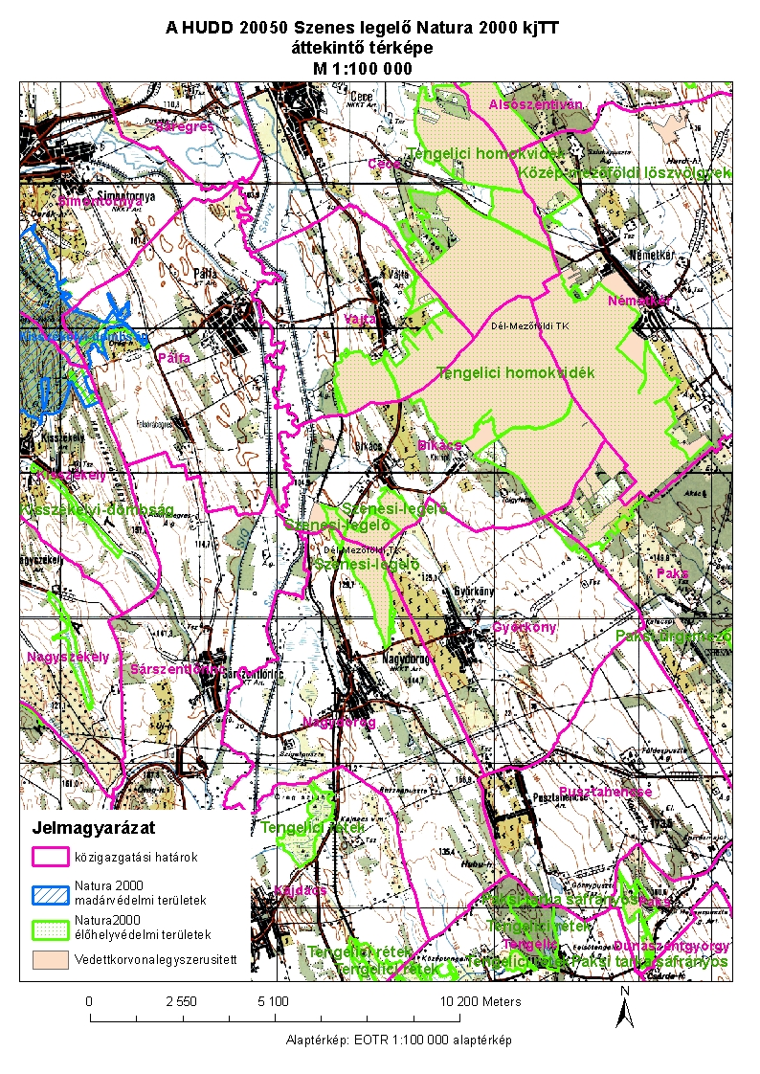

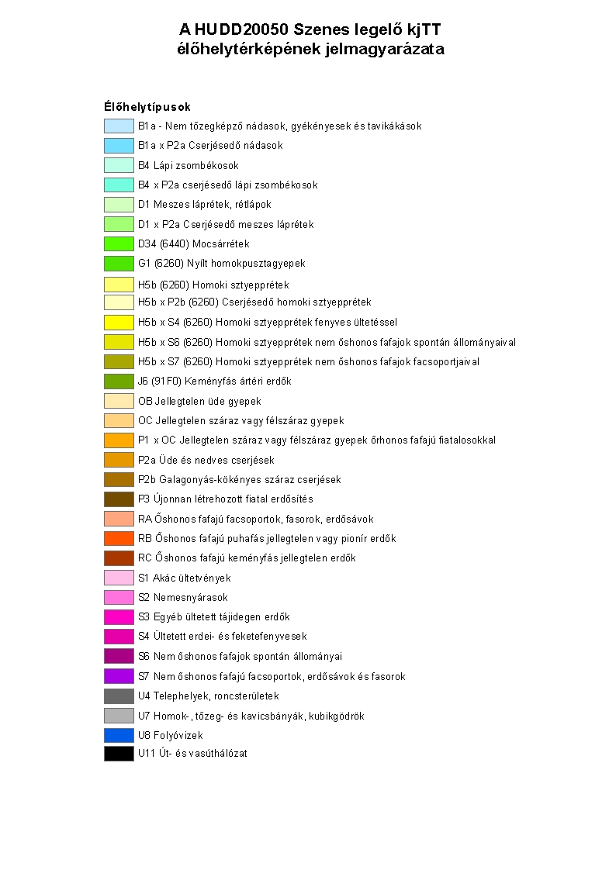

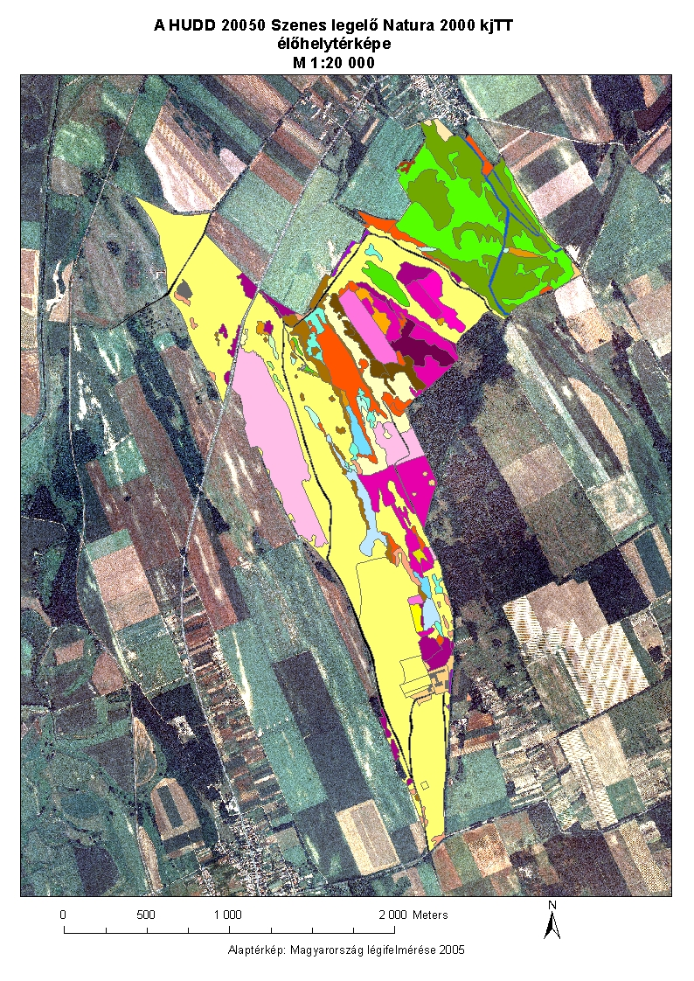
A HUDD 20050 Szenes legelő KjTT
kezelési egységeinek térképe

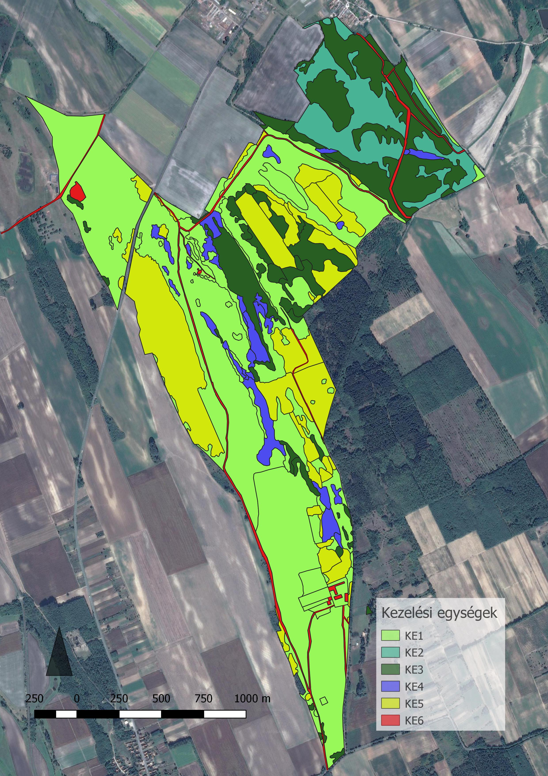

Útmutató a Natura 2000 fenntartási tervek készítéséhez – Természetmegőrzési Főosztály 2018. 2 melléklete
269/2007. (X.18.) Korm. rendelet a Natura 2000 gyepterületek fenntartásának földhasználati szabályairól
Bölöni et. al. (2011): Általános Nemzeti Élőhely-osztályozási Rendszer (Á-NÉR)

